**Heinrich-Heine Universität Düsseldorf**

**Dungeon Crawler: Rotkäppchen**

**Ein Projekt im Rahmen des Programmierpraktikums, PD Dr. Dr. Wilfried Linder, SoSe 2013**

**Martha Tatusch, Maike Fox & Brigitta Wanner**

Inhaltsverzeichnis

**1 Allgemeines**

* 1. Anwendungszweck des Programms……………………………………………………1
  2. Hardwarevoraussetzung………………………………………………………………..1
  3. Softwarevoraussetzung ………………………………………………………………..1
  4. Benötigter Speicherplatz ………………………………………………………………1

1. **Das Spiel**
   1. Das Menü …………………………………………………………………………….1-2
   2. Eingabe und Ausgabe………………………………………………………………...2-4
   3. Spielprinzip …………………………………………………………………………..4-6
      1. NPC’s……………………………………………………………………..4
      2. Inventar…………………………………………………………………...5
      3. Shop………………………………………………………………………5
      4. Checkpoints………………………………………………………………6
      5. Quests…………………………………………………………………….6
      6. Schadenssystem ………………………………………………………….6
   4. Netzwerk ……………………………………………………………………………...7
2. **Erweiterungen**
   1. Netzwerklobby………………………………………………………………………..7
   2. Chat im Netzwerk…………………………………………………………………….8
   3. Erfahrungspunkte …………………………………………………………………….8
   4. Speichern und Laden von Spielständen ……………………………………………...8
3. **Probleme und Fehler**
   1. Netzwerk……………………………………………………………………………...9
4. **Allgemeines**
   1. **Anwendungszweck des Programms**

Rotkäppchen ist ein Computerspiel, indem die Spielfigur durch verschiedene Räume läuft, welche labyrinthartig aufgebaut sind. Das Ziel ist es dabei, nicht mehr als dreimal zu sterben und den Ausgang zu erreichen. Am Ende von jedem Level muss der Spieler sich einem Endgegner stellen, um das nächste Level zu erreichen. Insgesamt gibt es drei Level, die sich äußerlich unterscheiden.

Der Zweck dieses Spiels ist es dem Spieler Spaß und Vergnügen zu bereiten.

* 1. **Hardwarevoraussetzungen**

Die Hardwarevoraussetzungen dieses Programms sind zunächst einmal ein funktionsfähiger Computer oder auch Laptop. Weiterhin werden Java 7 oder höher vorausgesetzt. Eine funktionierende Maus oder Touchpad, sowie eine Tastatur sind notwendig um zu spielen.

* 1. **Softwarevoraussetzungen**

Getestet wurde das Spiel auf Windows. Generell sollte das Spiel jedoch auch auf anderen Betriebssystemen laufen, wie zum Beispiel LINUX oder auch iOS. Es sollte aber in jedem Falle Java installiert worden sein.

* 1. **Benötigter Speicherplatz**

Das Spiel benötigt einen Speicherplatz von (hier benötigten Speicherplatz eintragen)MB.

1. **Das Spiel**

Das Spiel sollte in dem Ordner „binaries“ unter „gamestart.bat“ geöffnet werden, um alle Funktionen, in dem hier beschriebenen Benutzerhandbuch, nutzen zu können.

* 1. **Das Menü**

Sobald man das Spiel startet, sieht man drei Buttons. „Neues Spiel“, „Spiel Verlassen“ und „Multiplayer“ (s. Abb.1).

Fährt man die Mausanzeige auf „Neues Spiel“, beginnt ein neues Spiel und man kann sich ins Abenteuer stürzen. Drückt man den „Spiel Verlassen“ Button, verlässt man das Programm und es schließt sich von selbst.

Betätigt man den „Multiplayer“ Button, so öffnet sich zunächst ein neues Fenster. In diesem Fenster hat man die Auswahl ein eigenes Spiel zu starten oder nach offenen Spielen zu suchen.

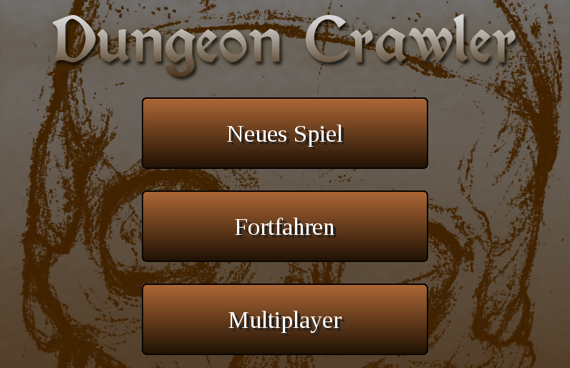

Abb. 1: Das Hauptmenü

* 1. **Eingabe und Ausgabe**

Mit der Maus kann man, wie in 2.1 Das Menü, schon beschrieben, die verschiedenen Buttons betätigen.

Es gibt aber noch einige Tastatureingaben mit denen man die Spielfigur betätigen können oder auch andere Aktionen durchführen kann.

Mit den Pfeiltasten kann man die Spielfigur bewegen. Der Spieler kann in alle Richtungen laufen, nach oben, nach unten und nach links und nach rechts.  
Findet der Spieler ein Ausrufezeichen, welches als NPC dient (s.Abb. 2) auf dem Boden, so kann er auf dieses Ausrufezeichen gehen und dann die „S“ Taste betätigen.

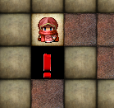

Abb. 2: Der NPC

Durch diese Eingabe öffnet sich ein neues Fenster und der Spieler erfährt die Hintergrundgeschichte zum Spiel.

Betätigt der Spieler die Leertaste wird der Spieler von einem magischen Eisschild geschützt (s. Abb. 3).

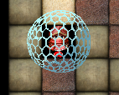Abb. 3: Das magische Eisschild

Drückt man die „A“ Taste, so schlägt die Blitzmagie auf den Feind ein (Abb. 4).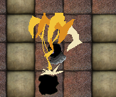Abb. 4: Die magische Blitzklaue

Mit dem Drücken der „I“ Taste öffnet sich das Inventar (s. Abb. 5).

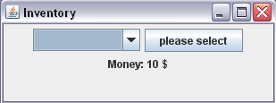Abb. 5: Das Inventar

Möchte man sich mehr Waffen oder Tränke kaufen, so muss man den Shop finden und wenn die Spielfigur darauf steht die „E“ Taste betätigen (s. Abb. 6 & 7).

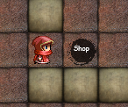 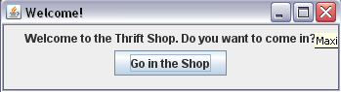

Abb. 6: So sieht der Shop aus. Abb. 7: Der Shop nach dem Öffnen.

Hat man nun mehrere Waffen, so kann man mit der „1“ den Axthieb starten, mit der „2“ die Schwertattacke und mit der „3“ die Speerattacke.

Eine kleine Übersicht über alle möglichen Eingaben:

|  |  |
| --- | --- |
| **Tastatureingabe** | **Aktion** |
| ↑ | Spielfigur läuft nach oben. |
| ↓ | Spielfigur läuft nach unten. |
| ← | Spielfigur läuft nach links. |
| → | Spielfigur läuft nach rechts. |
| S | Story öffnet sich in einem neuen Fenster. |
| Leertaste | Magisches Eisschild. |
| A | Magische Blitzattacke. |
| I | Öffnen des Inventars. |
| E | Öffnen des Shops. |
| 1 | Axthieb |
| 2 | Schwertattacke |
| 3 | Speerattacke |

* 1. **Spielprinzip**
     1. **NPC’s**

Der NPC oder auch non-player Character hilft dem Spieler durch das Spiel zu gelangen. Der NPC zeichnet sich durch ein rotes Ausrufezeichen auf dem Boden aus. Befindet sich die Spielfigur darauf und drückt die „S“ Taste öffnet sich ein neues Fenster und der Spieler kann sich die Story zu dem Spiel durchlesen (s.Abb. 8).

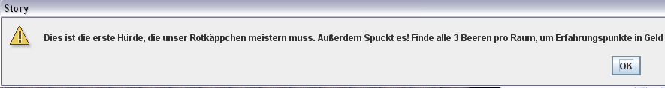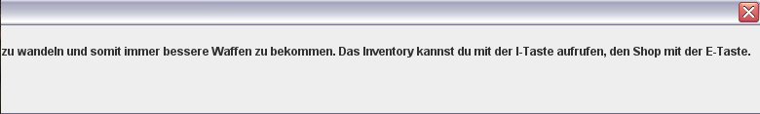Abb. 8: Die Story im Raum 1.

Auch werden von dem NPC die Quests erklärt.

Weiterhin gibt der NPC dem Spieler auch Hoffnung und Beistand das Spiel durchzustehen.

* + 1. **Inventar**

Das Inventar öffnet man durch Drücken der „I“ Taste. Es öffnet sich ein neues Fenster. Zu Beginn hat jeder Spieler ein Schwert und einen Heilungstrank im Inventar.

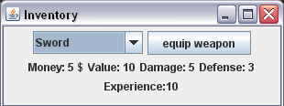

Abb.9: Das Inventar zu Beginn

Wählt man beispielsweise den Heiltrank aus und drückt auf „Trank trinken“, so füllen sich die Lebenspunkte wieder auf. Je nachdem welchen Heiltrank man trinkt, ob großen oder kleinen, füllen sich die Lebenspunkte unterschiedlich hoch auf.

Weiterhin erfährt der Benutzer wie viel Geld und Experience Points er bislang gesammelt hat (s.Abb. 9).

* + 1. **Shop**

Der Shop öffnet sich, wenn die Spielfigur auf dem dafür vorgesehenen Feld steht und die „E“ Taste drückt. Als Erstes kann man auswählen, ob man selbst etwas verkaufen möchte, was man im Inventar hat, oder ob man etwas kaufen möchte (s.Abb.10).

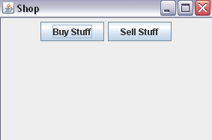Abb.10: Verkaufen oder Kaufen?

Wenn man etwas verkauft, so erhöht sich die Geldeinheit. Kauft man jedoch etwas wird einem das Geld, wie im wahren Leben, abgezogen. Nach einem Kauf findet man die erworbenen Gegenstände in dem Inventar wieder.

* + 1. **Checkpoints**

Die Checkpoints befinden sich verteilt im Spiel (s. Abb.11).

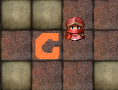Abb.11: Der Checkpoint.

Läuft die Spielfigur über diesen Checkpoint, so wird er beim nächsten Tod auf diesen Checkpoint zurückgesetzt. Dies erlaubt dem Spieler an bestimmten Stellen automatisch zu speichern. Dadurch muss der Benutzer nicht immer wieder von vorne beginnen. Verliert man jedoch alle seine 3 Herzen so beginnt das Spiel von vorne.

* + 1. **Quests**

Durch den NPC (s.2.3.1) kann man auch Quests abfragen. Nach Erfüllung der Quests wird man mit Erfahrungspunkten beschenkt. Je mehr Erfahrungspunkte man besitzt, desto mehr Waffen werden freigeschaltet.

Eine Quest zeichnet sich dadurch aus, dass man beispielsweise falsche Wände identifizieren muss und die Beeren einsammeln muss, die auf dem Boden liegen.  
Wichtig ist sich Informationen von den NPC’s einzuholen, damit man weiß was zu tun ist.

* + 1. **Schadenssystem**

Wie auch in anderen bekannten Spielen kann auch hier der Spieler angegriffen werden. Dieses geschieht durch die Gegner, die es in jedem Raum auf die Spielfigur abgesehen haben. Berührt der Gegner den Spieler, so werden diesem Lebenspunkte abgezogen. Auch die Endgegner besitzen Attacken, die dem Spieler Schaden können.

Sind die Lebenspunkte aufgebraucht, so verliert man eins von drei Leben und wird auf den letzten Checkpoint zurückgesetzt.

Hat man all seine Leben verloren, so kommt man zu dem Startbildschirm zurück und muss von vorne beginnen.

Die Endgegner kann man nur mit bestimmten Waffen besiegen. So kann man den Endgegner in Level 1 nur mit einer Axt erfolgreich bekämpfen, den zweiten mit dem Schwert und den letzten Endgegner mit einem Speer.

Die verschiedenen Waffen kann man im Shop gegen Geld erwerben (s. 2.3.3).

* 1. **Netzwerk**

Das Netzwerk erlaubt den Nutzern dieses Spiel mit anderen zu spielen. Über den Button Multiplayer kann man entweder auswählen ob man selbst ein Spiel starten möchte oder ob man in ein Spiel mit einsteigen möchte (s. Abb. 12).

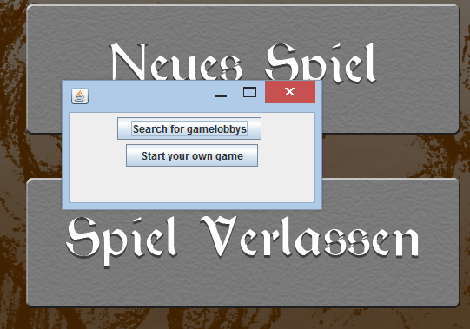Abb. 12: Netzwerkmenü

Das Netzwerk kann leider noch nicht ausgeführt werden. Mehr zu den derzeitigen Problemen unter 4. Probleme und Fehler.

1. **Erweiterungen**
   1. **Netzwerklobby**

Im Menü unter dem Punkt „Multiplayer“ kommt man zunächst zu dem Fenster bei welchem man aussuchen kann, ob man selbst ein Spiel starten möchte (der Host sein möchte) oder ob man nach einem bereits bestehenden Spiel suchen möchte. Möchte man selbst ein Spiel starten, so kommt man in die Multiplayerlobby. Hier sieht man, welche Player online sind und kann unter Settings einen eigenen Nickname auswählen (s.Abb.13).

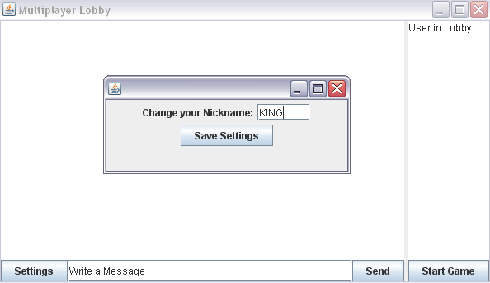

Abb.13: Die Netzwerklobby

* 1. **Chat im Netzwerk**

Jeder Spieler hat die Möglichkeit entweder inkognito, also seinen Namen nicht Preis zu geben, oder sich einen Namen auszusuchen, mit dem er dann im Chat angesprochen und erkannt werden kann (s.Abb.14). Der Chat bietet derzeit noch einige Probleme und kann daher nicht korrekt ausgeführt werden (s. 4 Probleme und Fehler).

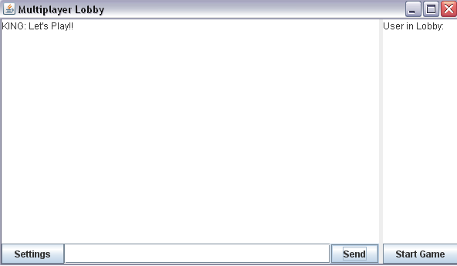

Abb.14: Vor dem Spiel kann man mit den anderen Spielern chatten.

* 1. **Erfahrungspunkte**

Erfahrungspunkte bekommt der Spieler durch das Erfüllen der Quests. Hat man eine bestimmte Anzahl an Erfahrungspunkten gesammelt, werden neue Waffen freigeschaltet.

* 1. **Speichern und Laden von Spielständen**

Das Speichern und Laden von Spielständen geschieht unter dem Hauptmenü in der oberen Leiste. Hier kann der Spieler entweder ein bereits bestehendes Spiel pausieren und abspeichern. Oder falls er ein Spiel wieder spielen möchte nachdem er es abgespeichert hatte wieder laden.

1. **Probleme und Fehler**
   1. **Netzwerk**

Derzeitig können die Benutzer leider noch nicht über das Netzwerk zusammen spielen oder davor chatten. Da die Verbindungen der Clients nicht richtig aufgebaut werden konnte.

Das gesamte Team bedauert es sehr, dass die Spieler diesen Zusatz bislang nicht nutzen können und hofft, dass der Spielespaß dadurch nicht gebremst wird.